Cve-2019-14287 :sudo提权漏洞 复现

漏洞描述：

2019年10月14日，CVE官方发布了CVE-2019-14287的漏洞预警。通过特定payload，用户可提升至root权限。

利用前提：

1.sudo -v < 1.8.28

2.知道当前用户的密码

3.当前用户存在于sudo权限列表

过程：

1. 进入root权限，查询sudo版本

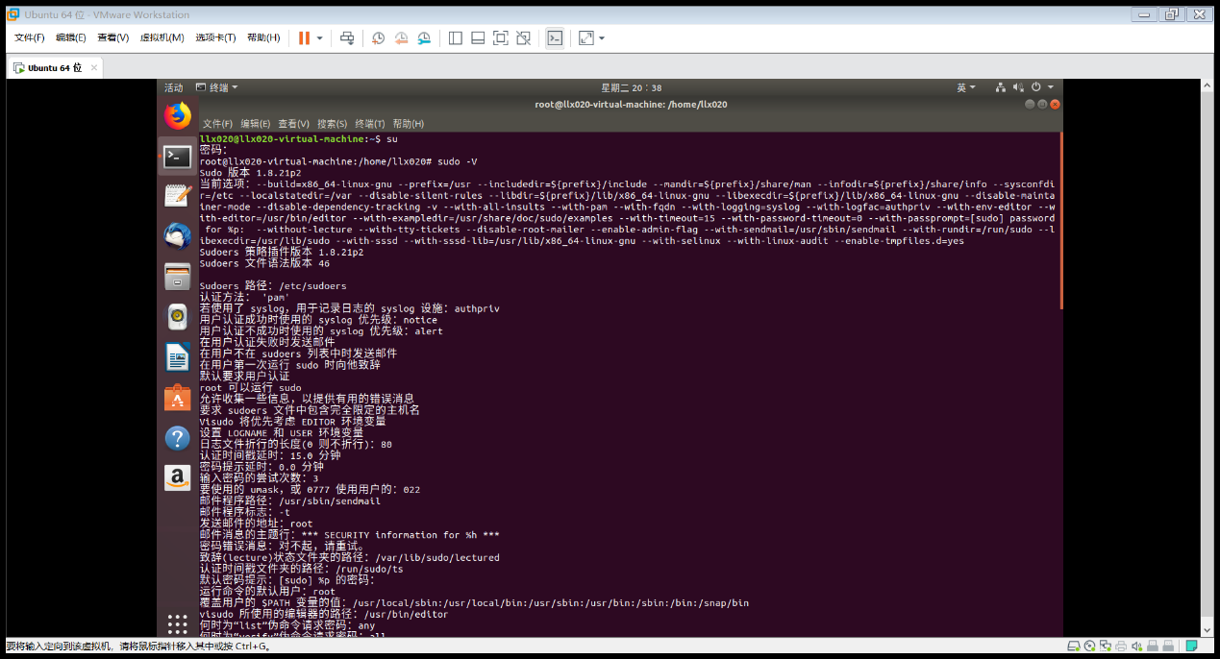

1. 查询文件的权限，并添加可写权限

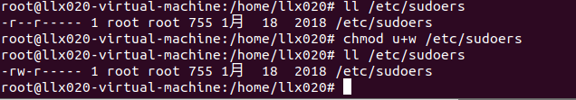

1. 创建提权用户



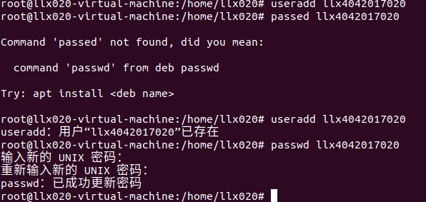

1. 在root下使用vim编写文件，并检查

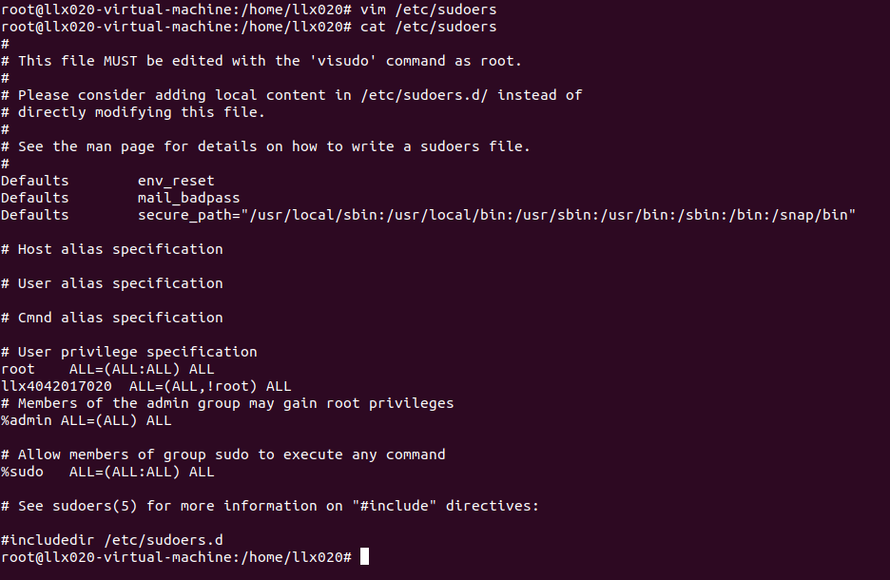

1. 转移到刚创建的用户，发现无法进入root权限



1. 利用漏洞进行提权



其他测试

